2016年度

四平市发展和改革委员会部门决算

2017年 9 月 30 日

目 录

第一部分 部门概况
一、主要职能
二、机构设置及部门决算单位构成
第二部分 2016年度部门决算表
一、收入支出决算总表
二、收入决算表
三、支出决算表
四、财政拨款收入支出决算总表
五、一般公共预算财政拨款支出决算表
六、一般公共预算财政拨款基本支出决算表
七、一般公共预算财政拨款“三公”经费支出决算表
八、政府性基金预算财政拨款收入支出决算表
第三部分 2016年度部门决算情况说明
第四部分 名词解释

第一部分 部门概况

一、主要职能
四平市发展和改革委员会是市政府的组成部门，主要职责是：
（一）拟订并组织实施全市国民经济和社会发展战略、中长期规划和年度计划，统筹协调经济社会发展，提出全市国民经济发展和优化重大经济结构的目标、政策，提出综合运用各种经济手段和政策的建议，受市政府委托向市人大提交国民经济和社会发展计划的报告。
（二）负责监测全市经济和社会发展态势，承担预测预警和信息引导的责任，研究全市经济运行、总量平衡、经济安全和总体产业安全等重要问题并提出经济调节政策建议，负责协调解决经济运行中的重大问题，调节经济运行，负责组织重要物资的紧急调度和交通运输协调。
（三）负责汇总分析财政、金融等方面的情况，参与制定全市财政政策和土地政策，综合分析财政、金融、土地政策的执行效果，负责全口径外债的总量控制、结构优化和监测工作。
（四）研究经济体制改革和对外开放的重大问题，组织拟订综合性经济体制改革方案，协调有关专项经济体制改革方案，会同有关部门搞好重要专项经济体制改革之间的衔接，指导经济体制改革试点工作。
（五）提出全市固定资产投资总规模、规划重大项目和生产力布局；安排财政性建设资金，指导和监督国外贷款建设资金和政策性贷款的使用；引导民间资金用于固定资产投资；研究提出利用外资和境外投资的结构优化和政策；按规定审批权限，审批、核准和呈报重大建设项目，重大外资项目和大额用汇项目；组织和管理重大项目稽察工作；指导、协调和监督全市招标投标工作。
（六）推进产业结构战略性调整和升级；提出全市国民经济重要产业的发展战略和规划；会同有关部门拟订服务业发展规划和重大政策；组织拟订区域协调发展及振兴老工业基地的战略；组织拟订高技术产业发展、产业技术进步的战略、规划和重大政策；协调解决重大技术装备推广使用。加快推进工业化和信息化建设；指导引进的重大技术和重大成套装备的消化创新工作。
(七)研究提出全市能源发展战略和重大政策，拟订能源发展规划和年度计划并组织实施；协调能源发展和改革中的重大问题。负责全市电力、石油、天然气、新能源和可再生能源的行业管理，指导协调农村能源发展工作。负责全市能源行业节能和资源综合利用，指导能源科技进步和成套设备的引进消化创新，按权限审核报批能源固定资产项目；参与指导全市电力体制改革相关工作。
（八）研究分析区域经济和城镇化发展情况，提出区域经济协调发展规划和城镇化发展战略以及重大政策措施；研究并协调农业和农村经济社会发展的重点问题。负责县域经济协作的统筹协调。
（九）研究分析全市及国内外市场状况，负责重要商品的总量平衡和宏观调节；编制重要农产品、工业品和原材料进出口总量计划并监督执行；负责组织国家战略物资在我市的收储、使用和管理；提出全市现代物流业发展的战略和规划。
（十）负责全市社会发展与国民经济发展的政策衔接，组织拟订社会发展战略、总体规划和年度计划，参与拟订人口和计划生育、科学技术、教育、文化、卫生、民政等发展政策，推进社会事业建设。按权限审批、呈报社会事业重大项目。
（十一）推进可持续发展战略，负责全市节能减排的综合协调工作，组织拟订发展循环经济、全社会资源节约和综合利用规划及政策措施并协调实施，参与编制生态建设、环境保护规划，协调生态建设、资源节约和综合利用的重大问题，综合协调环保产业和清洁生产促进有关工作。
（十二）负责起草全市经济体制改革、国民经济和社会发展与对外开放相平衡的政策措施。提出优化所有制结构和企业组织结构的建议，促进各种所有制企业的公平竞争和共同发展；研究提出促进发展的政策措施，加强宏观指导，协调发展中的重大问题。
（十三）研究提出促进就业、调整收入分配、完善全市社会保障与经济协调发展的政策，协调就业、收入分配和社会保障的重大问题。
（十四）研究提出全市价格总水平中长期调控目标和年度调控计划，跟踪、监测价格总水平及其结构变动的趋势，进行市场价格预警、预测；制定和调整市级实行政府指导价或政府定价的重要商品价格和重要收费标准；组织、指导全市重要商品价格的成本调查工作。
(十五)组织拟订全市应对气候变化重大战略、规划和政策，负责相关工作。
(十六) 负责项目的收集、储备，谋划、包装、开发、调度、检查和实施管理，适时发布项目信息和进行项目库的管理。
（十七）承办市政府交办的其他事项。
根据市政府规定，管理四平市价格监督检查局和所属事业单位，即原管理体制保持不变。承担市国防动员委员会的国民经济动员办公室、交通战备办公室，四平市生态市建设领导小组办公室、振兴老工业基地领导小组办公室的具体工作。
二、机构设置及部门决算单位构成
根据上述职责，四平市发展和改革委员会内设25个机构，分别为办公室(人事科)、发展规划科(产业政策科、市服务业工作办公室)、国民经济综合科、农村经济发展科、产业协调科（市经济运行调节办公室、市振兴老工业基地领导小组办公室、市国防动员委员会国民经济动员办公室）、交通运输科（市国防动员委员会交通战备办公室）、固定资产投资科(市重点建设项目领导小组办公室)、社会发展科、地区经济发展科、高技术产业发展科、资源节约和环境保护科(市生态市建设领导小组办公室)、财贸金融科(市开放带动战略领导小组办公室)、价格科、收费科、价格调控科(市价格调节基金征收管理办公室)、经济体制综合改革科、小城镇发展与改革科、扶贫开发办公室、重大项目稽察特派员办公室、行政审批办公室、能源综合协调科、煤炭石油天然气科(国家石油储备管理办公室)、新能源和可再生能源科、电力科、项目综合开发部。
纳入四平市发展和改革委员会2016年度部门决算编制范围的单位包括：
1. 四平市发展和改革委员会本级
2. 四平市信息中心
3. 四平市政府投资项目服务中心
4. 四平市重点工程建设办公室
5. 四平市铁路建设管理办公室
2016年实有人员143人，其中：在职人员76人，离退休人员67人。

第二部分 2016年度部门决算表

- 收入支出决算总表

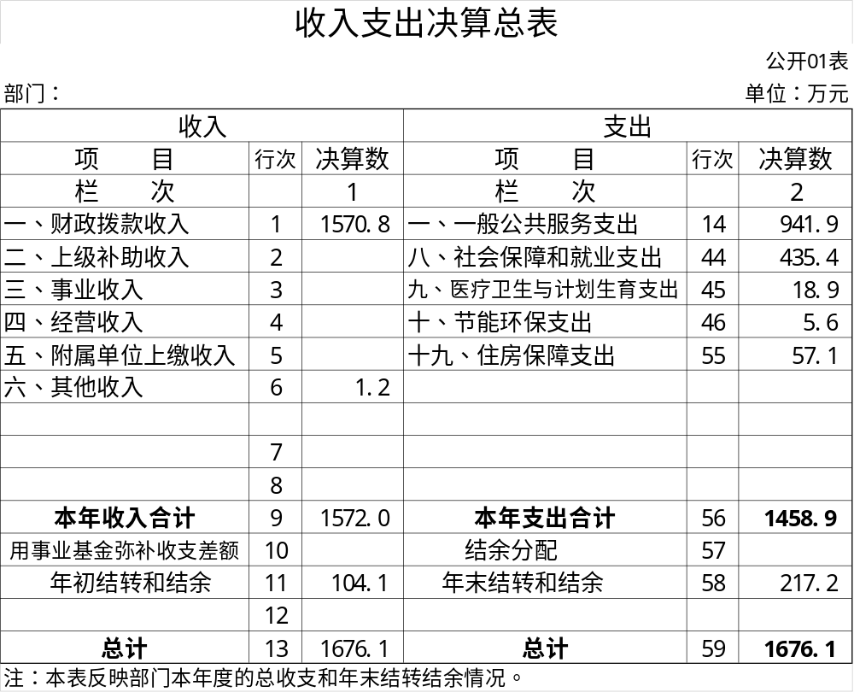

- 收入决算表

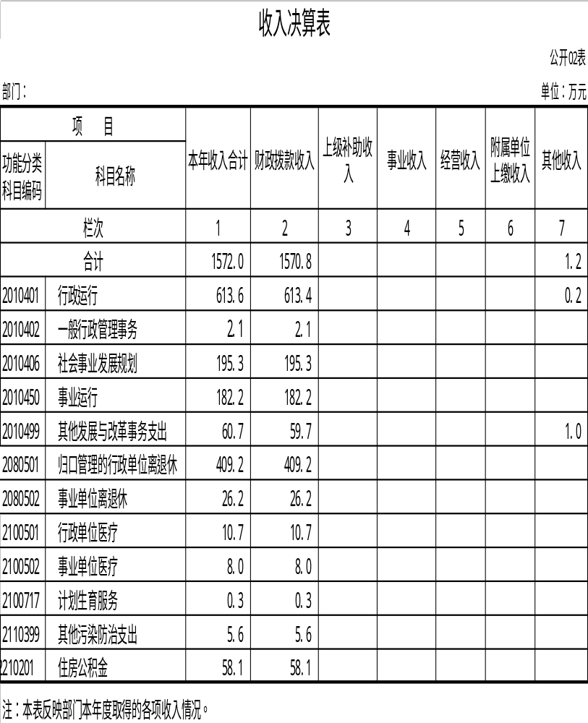

- 支出决算表

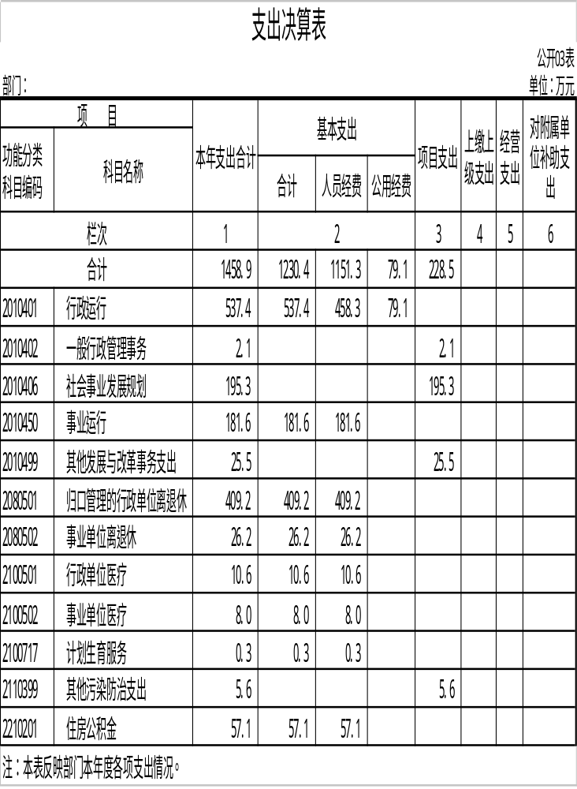

四、财政拨款收入支出决算总表

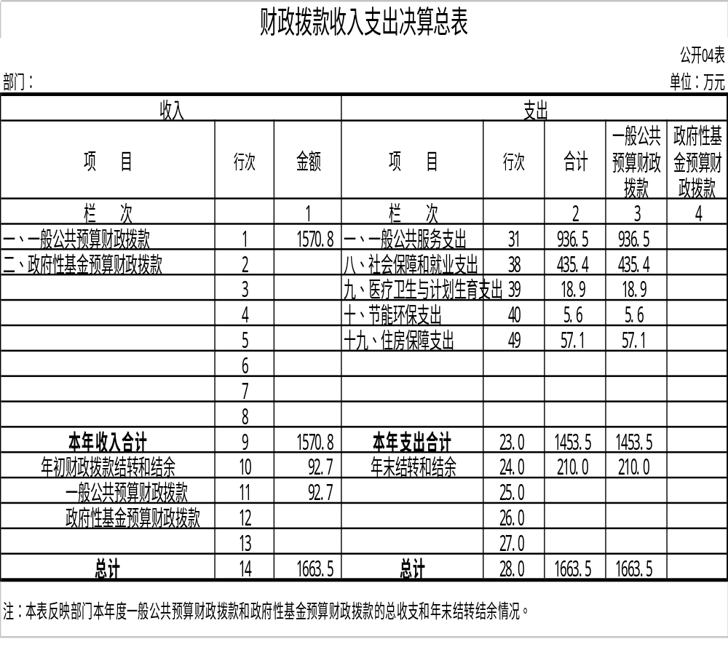

- 一般公共预算财政拨款支出决算表

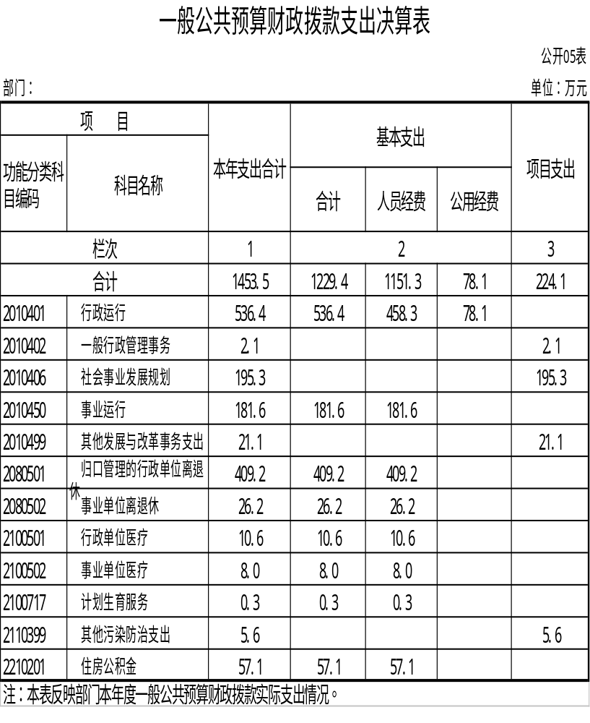

- 一般公共预算财政拨款基本支出决算表

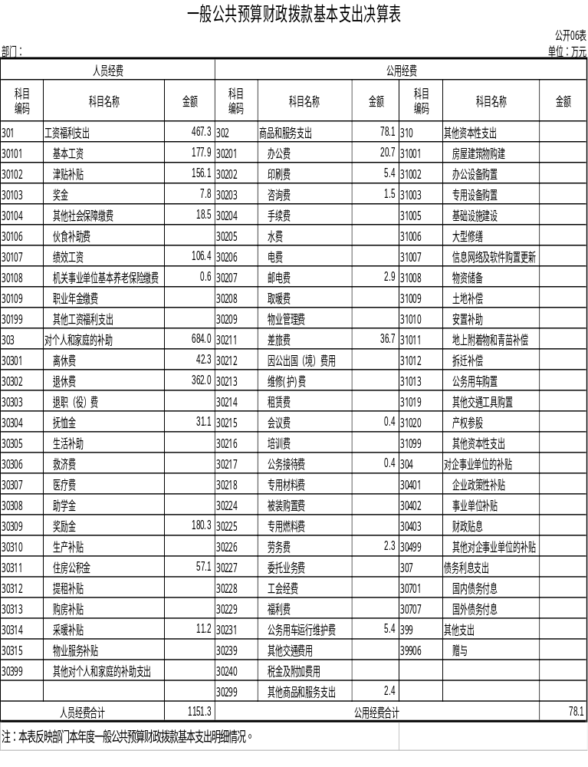

七、一般公共预算财政拨款“三公”经费支出决算表
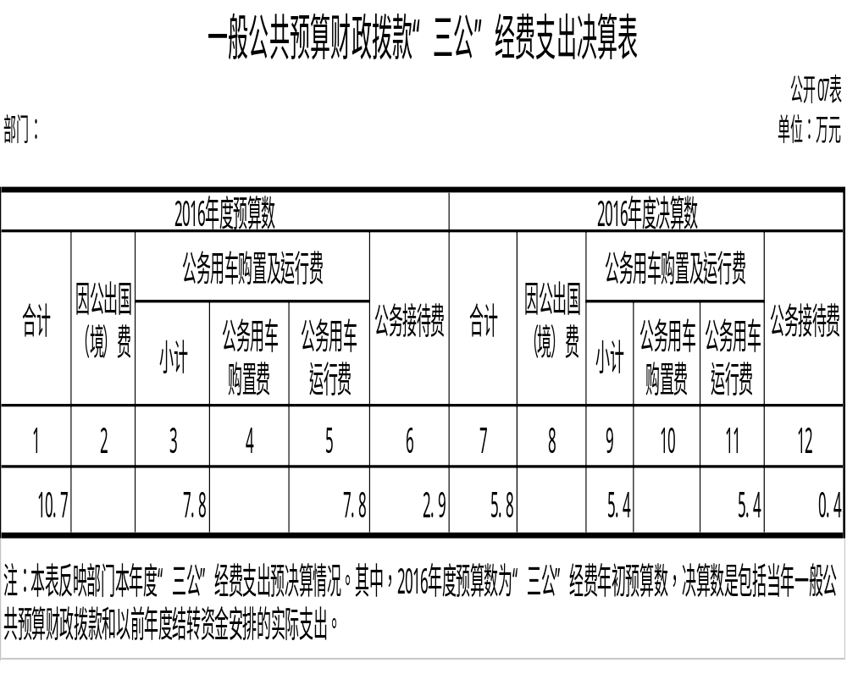

八、政府性基金预算财政拨款收入支出决算表

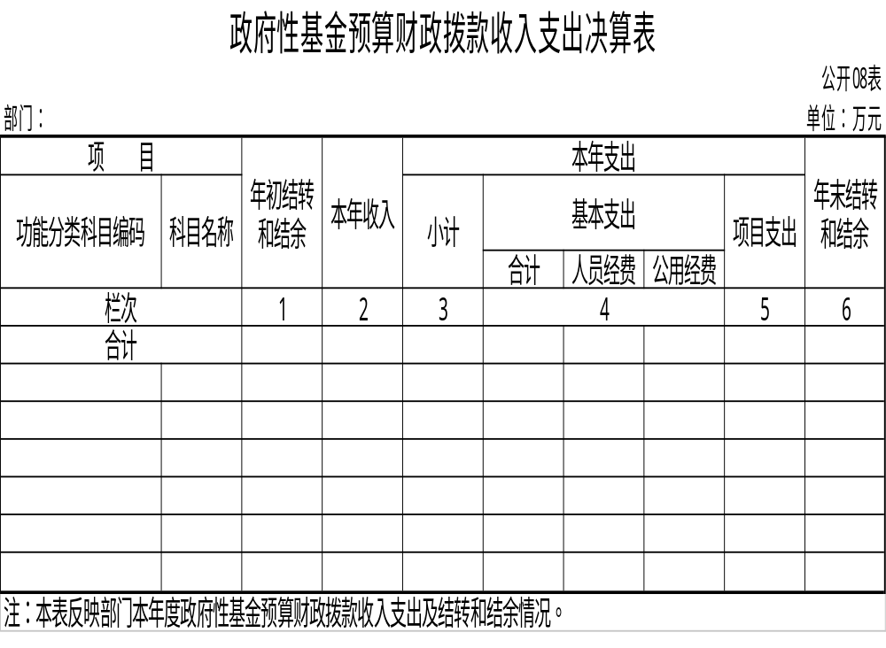

第三部分 2016年度部门决算情况说明

一、关于四平市发展和改革委员会2016年度收入支出决算总体情况说明
按照部门决算与部门预算相衔接的原则，决算编制内容包括预算单位的全部收支情况。收入包括：财政拨款收入、其他收入、年初结转和结余；支出包括：一般公共服务支出、社会保障和就业支出、住房保障支出、年末结转和结余。2016年收入总计1676.1万元，与2015年相比收入增加260.4万元，增长18.4 %。2016年支出总计1676.1万元，与2015年相比支出增加260.4万元，增长18.4%。

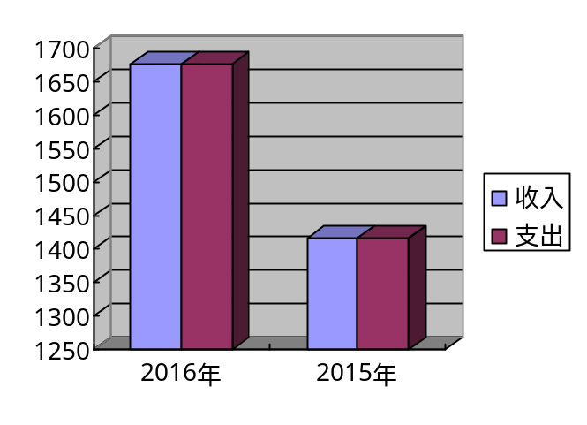

二、关于四平市发展和改革委员会2016年度收入决算情况说明
本年收入合计1,572.0万元，其中：财政拨款收入1,570.8 万元，占99.9 %；其他收入1.2万元，占0.1 %。

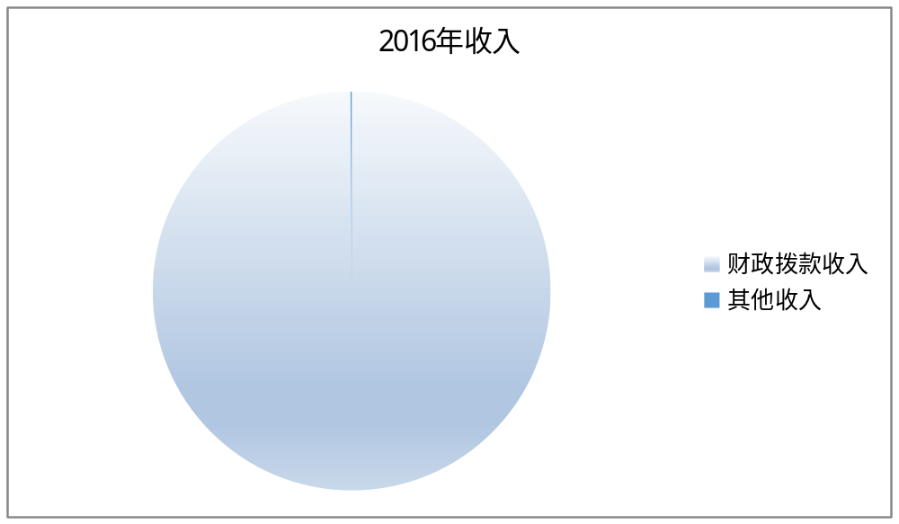

三、关于四平市发展和改革委员会2016年度支出决算情况说明
本年支出合计1,458.9万元，其中：基本支出1,230.4万元，占 84.3%；项目支出228.5 万元，占15.7 %。基本支出中，人员经费1,151.3万元，占93.6%；公用经费79.1万元，占6.4%。
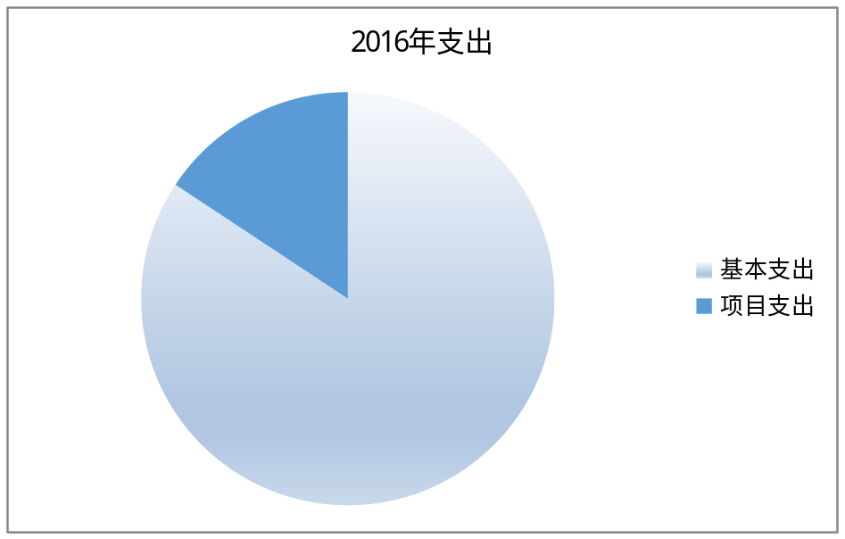
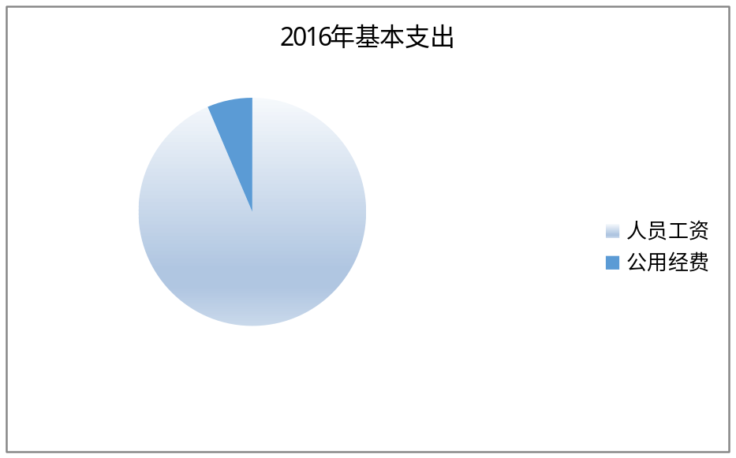

四、关于四平市发展和改革委员会2016年度财政拨款收入支出决算总体情况说明
四平市发展和改革委员会2016年财政拨款收入1,663.5万元，比2015年增加265.7万元，增长19 %。2016年财政拨款支出1,663.5万元，比2015年增加265.7万元，增长19 %。
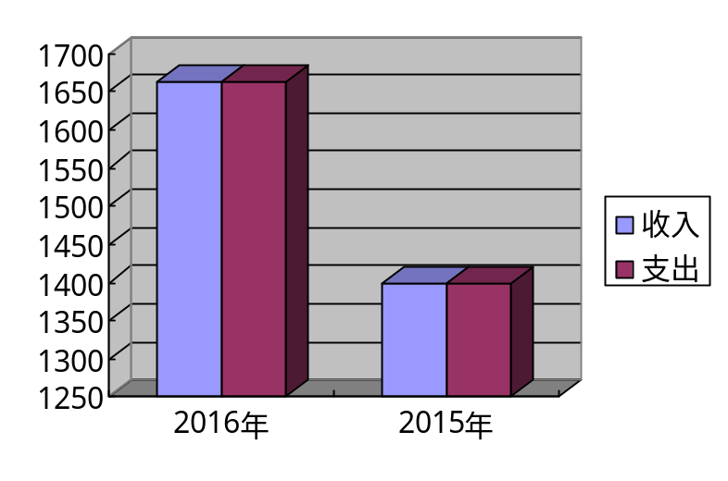
五、关于四平市发展和改革委员会2016年度一般公共预算财政拨款支出决算情况说明
（一）财政拨款支出决算总体情况
四平市发展和改革委员会2016年财政拨款支出1,453.5万元，占本年支出合计的99.6 %。与2015年相比，财政拨款支出增加144 万元，增长11%。
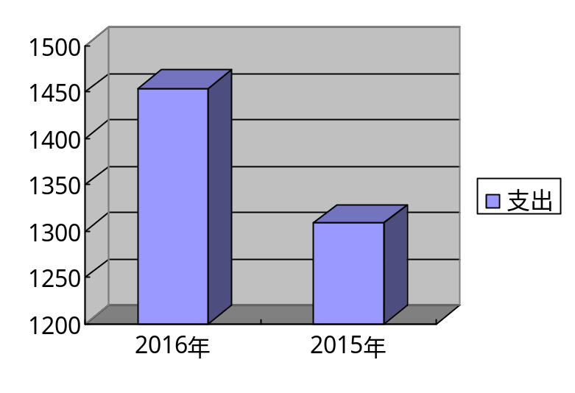
（二）财政拨款支出决算结构情况
四平市发展和改革委员会2016年财政拨款支出1,453.5万元，主要用于以下方面：一般公共服务支出936.5万元，占64.4 %；社会保障和就业支出435.4万元，占30.0 %；医疗卫生与计划生育支出18.9万元，占1.3 %；节能环保支出5.6万元，占0.4%；住房保障支出57.1万元，占3.9%。

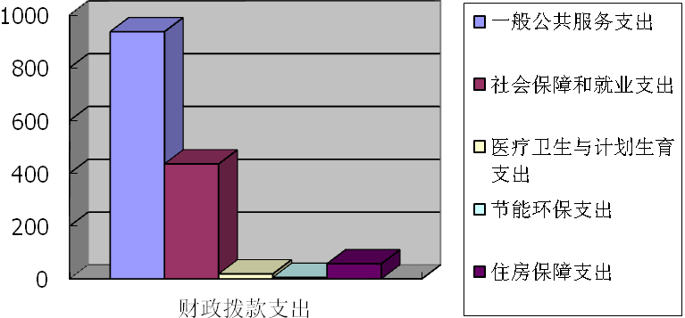

（三）财政拨款支出决算具体情况
四平市发展和改革委员会2016年财政拨款支出年初预算为836.8万元，支出决算为1453.5万元，完成年初预算的173.7%。主要原因对2016年国家调整人员工资预计不足及办公经费增加；退休人员工资预计2016年推向社会统筹，未实现。其中：
1.一般公共服务支出年初预算为709.4 万元，支出决算为936.5万元，完成年初预算的132%。决算数大于预算数的主要原因是对2016年国家调整人员工资预计不足及办公经费增加。
2.社会保障和就业支出年初预算为45万元，支出决算为435.4万元，完成年初预算的966.7 %。决算数大于预算数的主要原因是退休人员工资预计2016年推向社会统筹，未实现。
3.医疗卫生与计划生育支出年初预算为19.7 万元，支出决算为18.9万元，完成年初预算的95.9 %。决算数小于预算数的主要原因是2016年基本医疗保险金额预计略大。
4.住房保障支出年初预算为62.6万元，支出决算为57.1万元，完成年初预算的92.1 %。决算数小于预算数的主要原因是2016年住房公积金金额预计略大。
六、关于四平市发展和改革委员会2016年度一般公共预算财政拨款基本支出决算情况说明
四平市发展和改革委员会2016年财政拨款基本支出 1229.4万元，其中：
人员经费1151.3万元，主要包括：基本工资177.9万元、津贴补贴156.1万元、奖金7.8万元、其他社会保障缴费18.5万元、绩效工资106.4万元、机关事业单位基本养老保险缴费0.6万元、离休费42.3万元、退休费362.0万元、抚恤金31.1万元、奖励金180.3万元、住房公积金57.1万元、采暖补贴11.2万元。
公用经费78.1万元，主要包括：办公费20.7万元、印刷费5.4万元、咨询费1.5万元、邮电费2.9万元、差旅费36.7万元、会议费0.4万元、公务接待费0.4万元、劳务费2.3万元、公务用车运行维护费5.4万元、其他商品和服务支出2.4万元。
七、关于四平市发展和改革委员会2016年度一般公共预算财政拨款“三公”经费支出决算情况说明
（一）“三公”经费财政拨款支出决算总体情况说明
四平市发展和改革委员会2016年“三公”经费财政拨款支出预算为10.7万元，支出决算为5.8 万元，完成预算的54.2%。其中：公务接待费支出决算为0.4 万元，完成预算的13.8%；公务用车购置及运行费支出决算为5.4万元，完成预算的69.2%。2016年“三公”经费支出决算数小于预算数，主要原因尽量压缩开支，节约财政资金。
2016年“三公”经费财政拨款支出决算数比2015年减少3.24万元，降低 35.8 %。其中：公务用车购置及运行费支出减少1.42万元，降低19.7 %；公务接待费支出减少0.4万元，降低76.9%。主要原因尽量压缩开支，节约财政资金。
（二）“三公”经费财政拨款支出决算具体情况说明
2016年“三公”经费财政拨款支出决算中，公务用车购置及运行费支出决算为5.4万元，占93.1 %；公务接待费支出决算为0.4 万元，占6.9 %。具体情况如下：
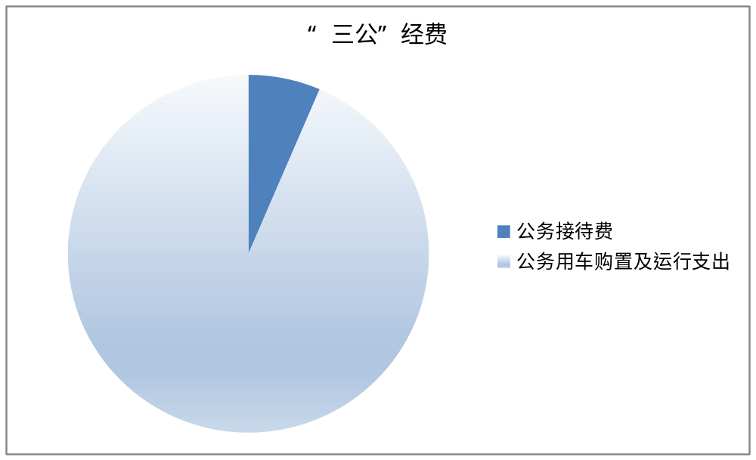

1.公务用车购置及运行费支出5.4万元。公务用车运行支出为5.4万元，主要用于车辆加油、维修年检、车辆各类保险等。2016年，开支财政拨款的公务用车保有量为6辆。
2.公务接待费支出0.4万元，主要用于接待省服务业规划编制调研组、省专项建设基金工作组、省投资和项目服务工作组等来平调研指导工作。全年国内公务接待9批次，97人次，比上年减少37批次，减少390人次。
八、关于四平市发展和改革委员会2016年度政府性基金预算财政拨款收入支出情况说明
2016年四平市发展和改革委员会没有政府性基金预算财政拨款，因此部门决算公开中此项内容为空。
九、其他重要事项的情况说明
（一）机关运行经费支出情况
2016年四平市发展和改革委员会本级１家行政单位的机关运行经费财政拨款支出78.1万元，比2015年增加53.3万元，主要原因是办公经费增加。
（二）政府采购支出情况
2016年四平市发展和改革委员会政府采购支出总额215.2万元，其中：政府采购货物支出14.3万元、政府采购服务支出200.9万元。
（三）国有资产占用情况
截至2016年12月31日，四平市发展和改革委员会共有车辆6辆，其中，一般公务用车6辆。

第四部分 名词解释

一、财政拨款收入：指市级财政当年拨付的资金。
二、其他收入：指除上述收入以外的各项收入。包括银行存款利息收入、从非市财政取得的经费。
三、基本支出：指为保障机构正常运转、完成日常工作任务而发生的人员支出和公用支出等各项支出。
四、项目支出：指在基本支出之外为完成特定行政工作任务和事业发展目标所发生的各项支出。
五、年初结转和结余：指以前年度尚未完成、结转到本年仍按原规定用途继续使用的资金，或项目已完成等产生的结余资金。
六、年末结转和结余：指事业单位按有关规定结转到下年或以后年度继续使用的资金，或项目已完成等产生的结余资金。
七、“三公”经费财政拨款支出：指通过财政拨款资金安排的因公出国（境）费、公务用车购置及运行费和公务接待费支出。其中，因公出国（境）费指单位工作人员公务出国（境）的往返机票费、国际旅费、国外城市间交通费、住宿费、伙食费、培训费、公杂费等支出；公务用车购置及运行费指单位购置公务用车支出（含车辆购置税）及公务用车使用过程中所发生的租用费、燃料费、维修费、过桥过路费、保险费、安全奖励费等支出；公务接待费指单位按规定开支的各类公务接待（含外宾接待）支出。
八、机关运行经费：为保障行政单位（含参照公务员法管理的事业单位）运行用于购买货物和服务的各项资金，包括办公及印刷费、邮电费、差旅费、会议费、福利费、日常维修费、专用材料及一般设备购置费、办公用房水电费、办公用房取暖费、办公用房物业管理费、公务用车运行维护费以及其他费用。
九、行政运行：反映行政单位的基本支出。
十、社会事业发展规划：反映社会事业规划方面的支出。
十一、事业运行：反映事业单位的基本支出，不包括行政单位后勤服务中心、医务室等附属事业单位。
十二、其他发展与改革事务支出：反映除上述项目以外的发展与改革事务方面的支出。
十三、归口管理的行政单位离退休：反映实行归口管理的行政单位开支的离退休经费。
十四、事业单位离退休：反映实行归口管理的事业单位开支的离退休经费。
十五、计划生育服务：反映计划生育服务支出。
十六、住房公积金：反映行政事业单位按人力资源和社会保障部、财政部规定的基本工资和津贴补贴以及规定比例为职工缴纳的住房公积金。
十七、行政单位医疗：反映财政部门集中安排的行政单位基本医疗保险缴费经费，未参加医疗保险的行政单位的公费医疗经费，按国家规定享受离休人员、红军老战士待遇人员的医疗经费。
十八、事业单位医疗：反映财政部门集中安排的事业单位基本医疗保险缴费经费，未参加医疗保险的事业单位的公费医疗经费，按国家规定享受离休人员的医疗经费。
十九、基本工资：反映按规定发放的基本工资，包括公务员的职务工资、级别工资；机关工人的岗位工资、技术等级工资；事业单位工作人员的岗位工资、薪级工资；各类学校毕业生试用期（见习期）工资。
二十、津贴补贴：反映经国家批准建立的机关事业单位艰苦边远地区津贴、机关工作人员地区附加津贴、机关工作人员岗位津贴、事业单位工作人员特殊岗位津贴补贴。
二十一、奖金：反映机关工作人员年终一次性资金。
二十二、社会保障缴费：反映单位为职工缴纳的基本养老、基本医疗、失业、工伤、生育等社会保险费，。
二十四、奖励金：反映政府各部门的奖励支出，如对个体私营经济的奖励、计划生育目标责任奖励、独生子女父母奖励等。
二十五、离休费：反映行政事业单位离休人员的离休费、护理费和其他补贴。
二十六、退休费：反映行政事业单位退休人员退休费和其他补贴。
二十七、抚恤金：反映按规定开支的离退休人员的各项抚恤金。
二十八、采暖补贴：反映行政事业单位按规定向在职职工和离退休人员发放的住房采暖补贴。
二十九、办公费：反映单位购买按财务会计制度规定不符合固定资产确认标准的日常办公用品、书报等支出。
三十、印刷费：反映单位的印刷费支出。
三十一、咨询费：反映单位咨询方面的支出。
三十二、手续费：反映单位支付的各类手续费支出。
三十三、邮电费：反映单位开支的信函、包裹、货物等物品的邮寄费及电话费、电报费、传真费、网络通讯费等。
三十四、差旅费：反映单位工作人员出差发生的城市间交通费、住宿费、伙食补助费和市内交通费。
三十五、维修（护）费：反映单位日常开支的固定资产（不包括车船等交通工具）修理和维护费用，网络信息系统运行与维护费用。
三十六、会议费：反映单位在会议期间按规定开支的住宿费、伙食费、会议室租金、交通费、文件印刷费、医药费等支出。
三十七、培训费：反映除因公出国（境）培训费以外的各类培训支出。
三十八、公务接待费：反映单位按规定开支的各类公务接待（含外宾接待）费用。
三十九、劳务费：反映支付给单位和个人的劳务费用，如临时聘用人员、钟点工工资，稿费、翻译费，评审费等。
四十、委托业务费：反映因委托外单位办理业务而支付的委托业务费。
四十一、公务用车运行维护费：反映单位按规定保留的公务用车租用费、燃料费、维修费、过桥过路费、保险费、安全奖励费用等支出。
四十二、其他商品和服务支出：反映上述科目未包括的日常公用支出。如行政赔偿费和诉讼费、国内组织的会员费、来访费、广告宣传、其他劳务费及离休人员特需费、公用经费等。

